## 5.2 单元测试

网站主页：

主页面主要测试了推荐房源、搜索事件、网站现有信息的加载、登录信息验证。

对于推荐房源，我们主要测试了点击跳转功能、图片加载和数据内容溢出处理等功能，结果均符合预期。

在测试过程中，发现选择搜索菜单栏进行的筛选无法正确传参进入搜索页面，我们对此进行了修正。

测试结果如图所示：

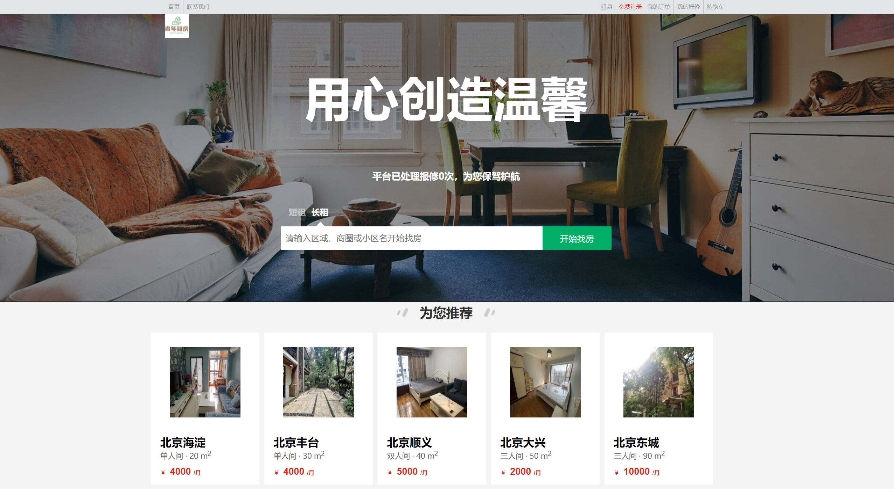

图 1 青年租房管理系统主页面

搜索结果列表页面：

搜索结果列表页面主要测试了搜索内容显示、关键词筛选、类型筛选功能。

我们进行了反复的搜索跳转测试、搜索类型切换测试，测试结果符合预期。

对于关键词搜索，我们发现关键词为空时页面显示不正常，对此我们进行了修复，使得无关键词传入时，默认显示全部房源信息。

测试结果如图所示。

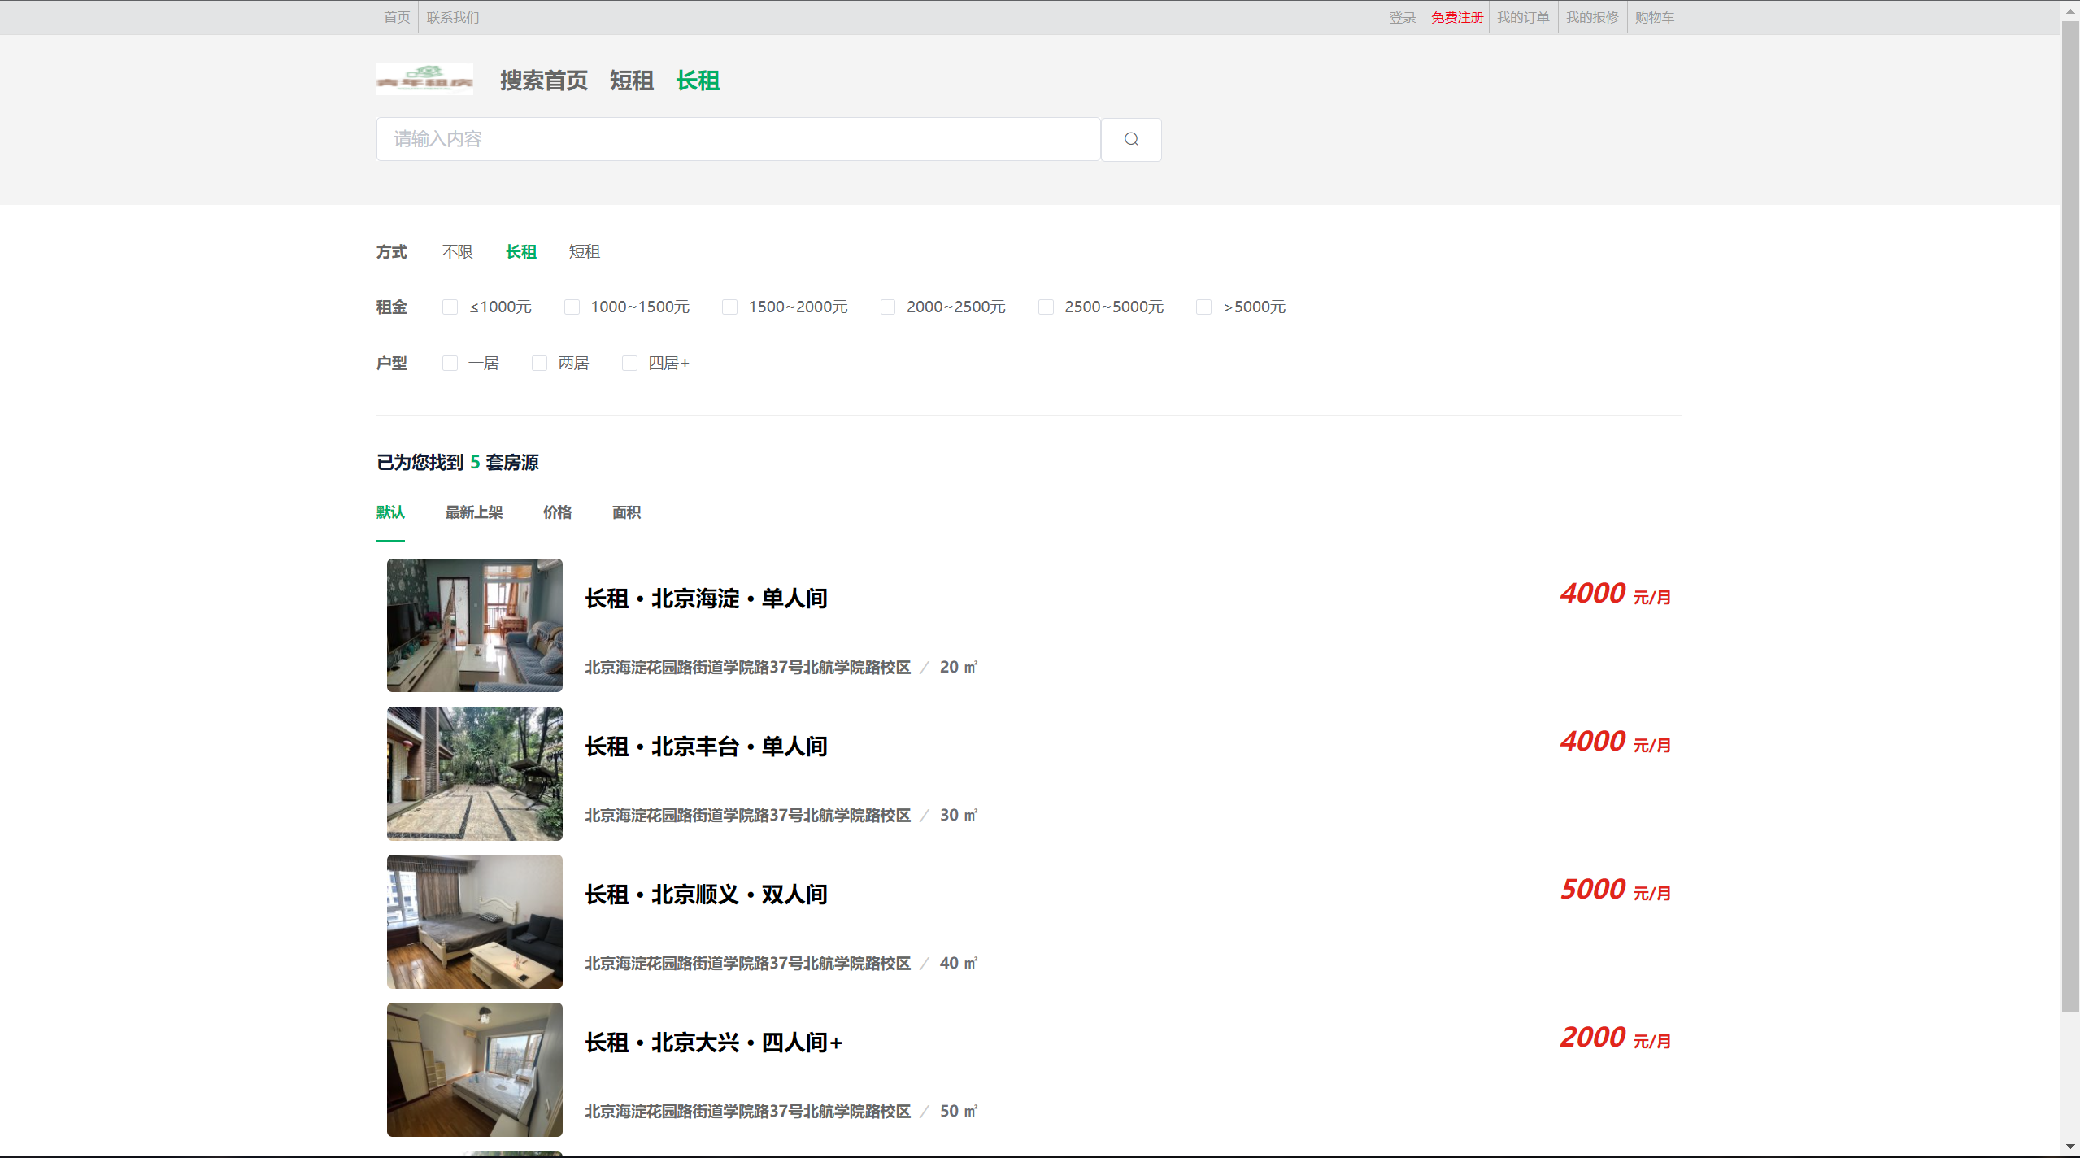

图 2 青年租房管理系统搜索结果列表页面

房源详情页面：

房源详情页面主要测试了房源基本信息的加载及加入购物车功能的正确使用。

在进行测试时发现，在不同分辨率或放大倍率条件下，房源图片显示有错位现象，针对于此，我们对页面进行了布局修正。

测试结果如图：

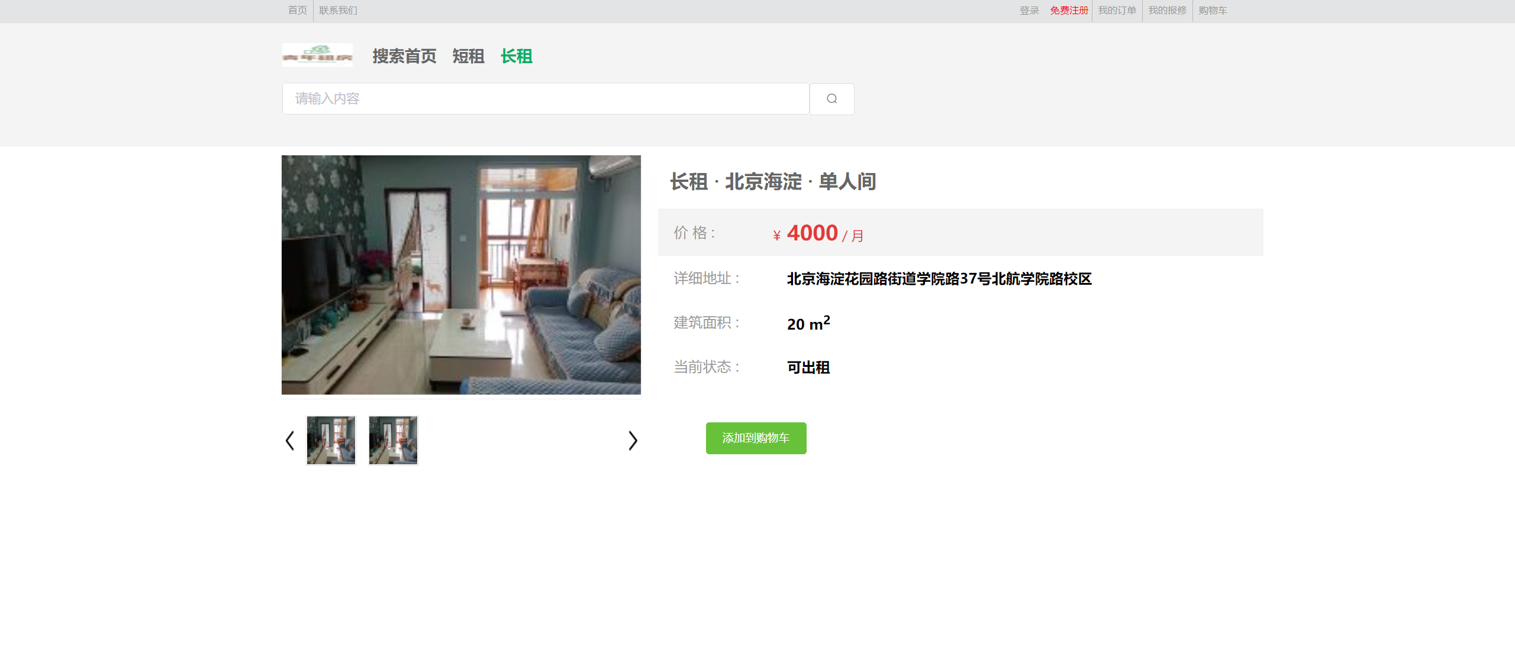

图 3 青年租房管理系统房源详情页面

个人主页：

个人信息主要测试了个人信息的加载、显示、修改功能及对各其他页面的正确链接跳转。

我们测试了不同用户信息加载的正确性，同时对于个人购物车中房源信息预览显示的正确性进行了测试，结果符合预期。

测试结果如图所示。

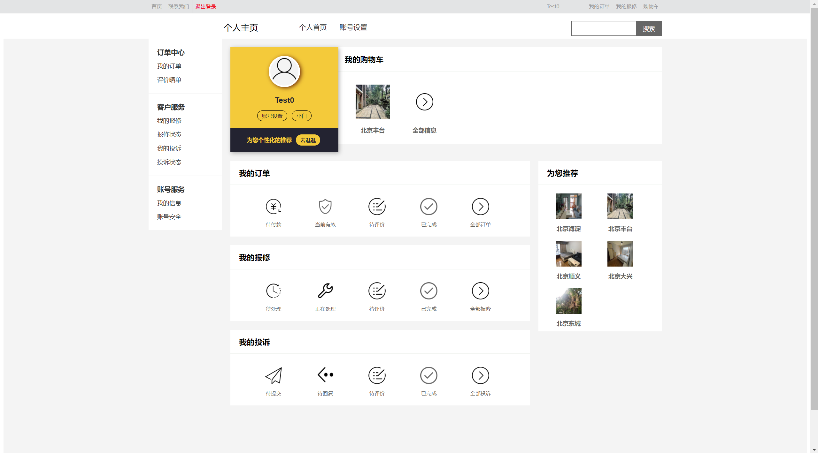

图 4 青年租房管理系统 个人主页 主页面

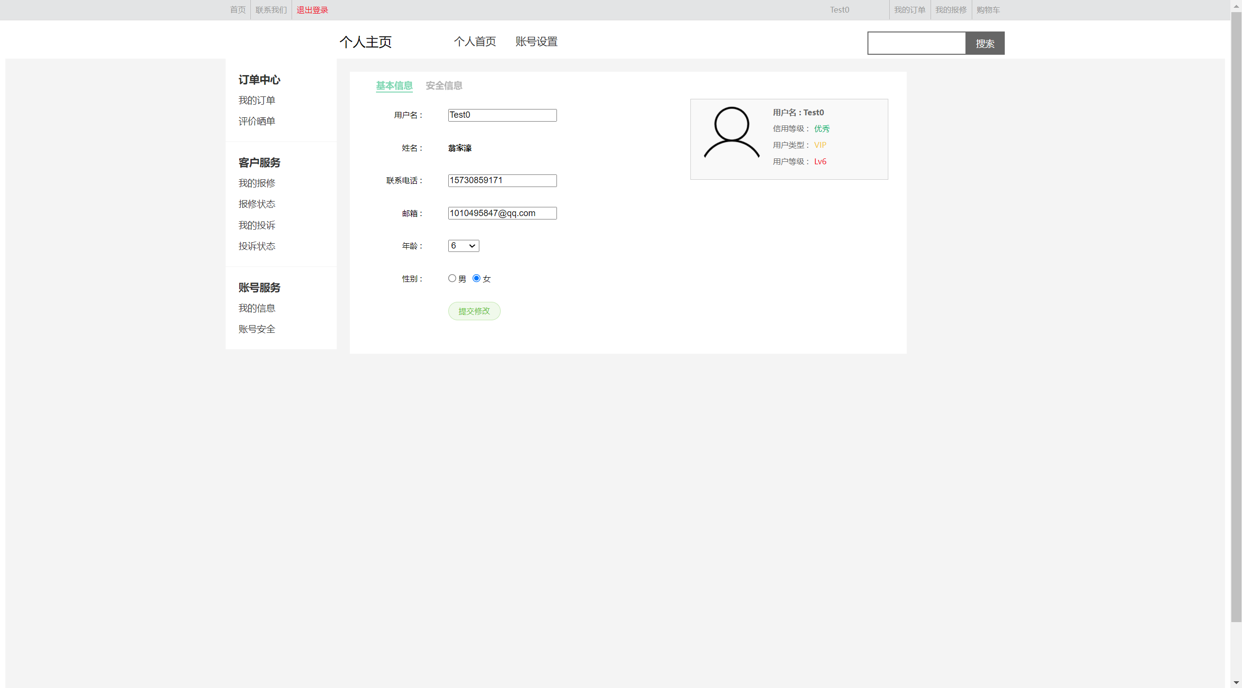

图 5 青年租房管理系统 个人主页 账号设置页

订单确认及支付页面；

订单确认及支付页面主要测试了订单信息及用户信息的正常加载与显示。

对不同订单信息和用户信息进行测试，我们均得到了预期的结果。

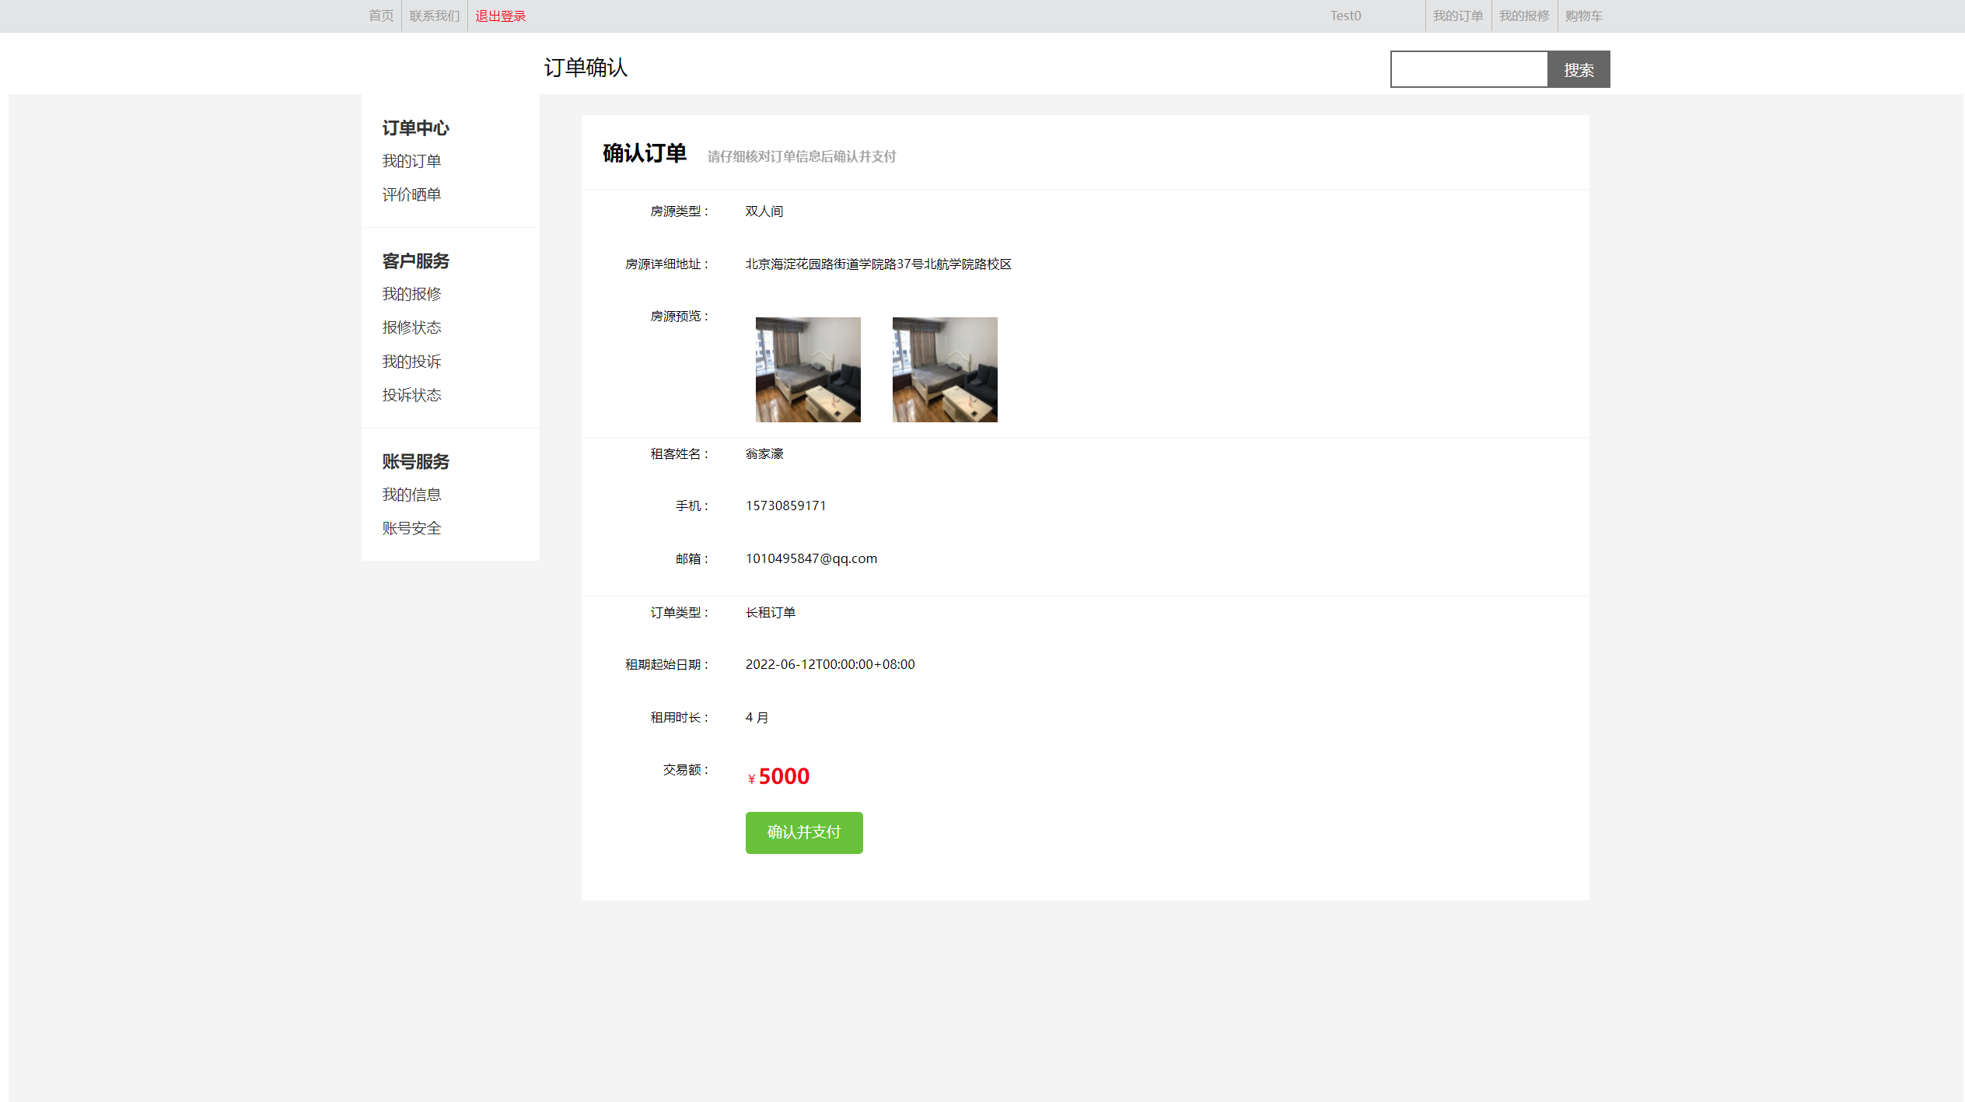

图 6 青年租房管理系统 订单确认页面

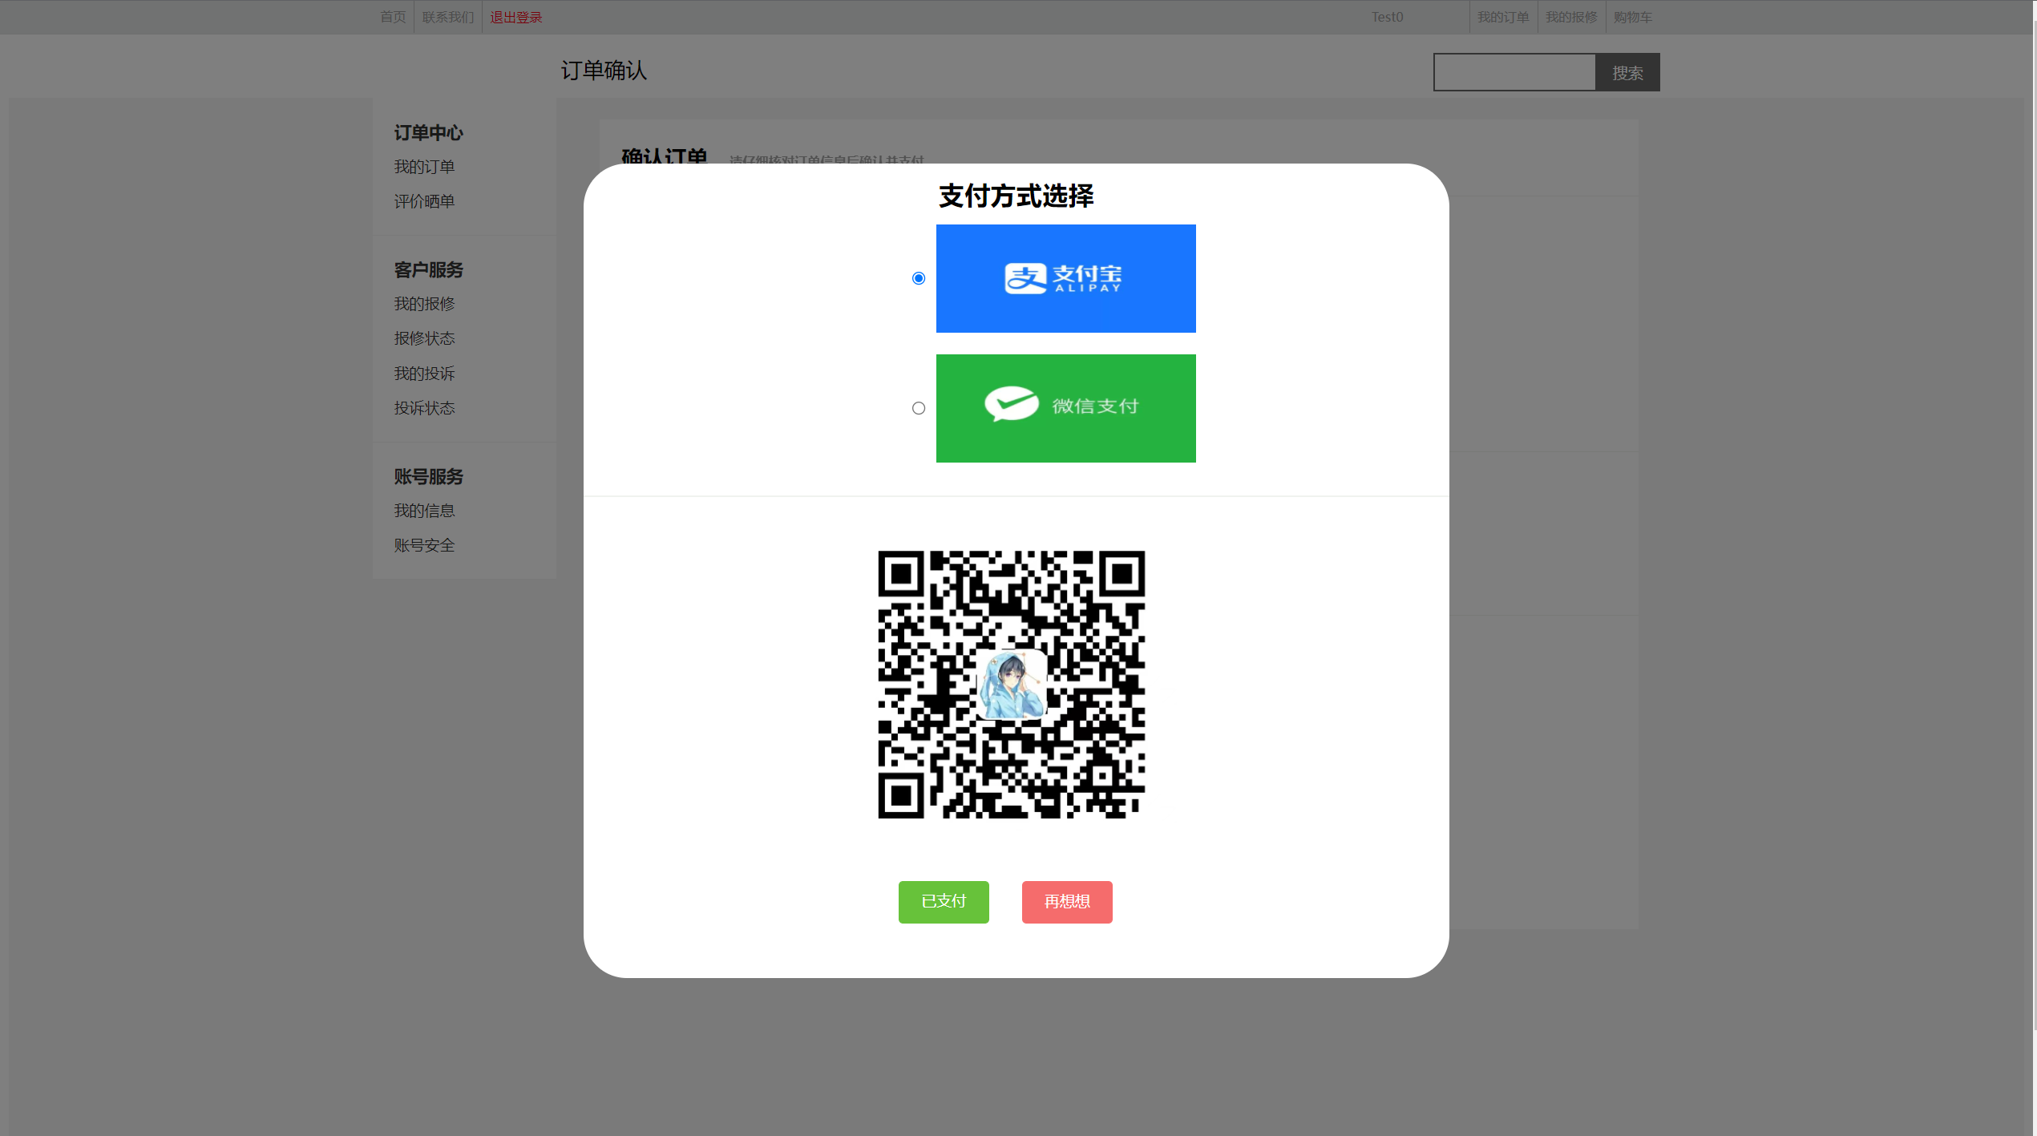

图 7 青年租房管理系统 订单支付页面

## 5.5 系统功能功能测试

登录注册模块：

（3）用户修改个人信息

“修改个人信息”模块功能的测试结果如下表所示。

|  |  |  |  |
| --- | --- | --- | --- |
| 编号 | SS1-3 | 用例名称 | 修改个人信息 |
| 功能描述 | 前置条件 | 用户已登录 | |
| 后置条件 | 该用户修改个人信息成功 | |
| 活动步骤 | 1. 用户在个人主页的信息设置页面修改相关信息并点击“确认提交”按钮  2. 系统修改数据库，更新对应用户的个人信息  3. 系统修改成功后返回相应的提示信息 | |
| 测试步骤 | 输入 | 用户输入需要更新的相关个人信息 | |
| 输出 | 系统提示个人信息修改成功 | |
| 测试结果 | 通过 | 发现问题 | 无 |
| 测试人 | 翁家濠 | 测试时间 | 2022-6-11 |

浏览房源模块：

（1）用户浏览房源目录

“浏览房源目录”模块功能的测试结果如下表所示。

|  |  |  |  |
| --- | --- | --- | --- |
| 编号 | SS2-1 | 用例名称 | 浏览房源目录 |
| 功能描述 | 前置条件 | 无 | |
| 后置条件 | 返回并显示房源目录 | |
| 活动步骤 | 1. 用户进入主页面或无输入进入房源列表页面  2. 系统查找数据库，返回房源目录信息  3. 用户进入相应页面浏览房源目录信息 | |
| 测试步骤 | 输入 | 无 | |
| 输出 | 页面显示房源列表 | |
| 测试结果 | 通过 | 发现问题 | 无 |
| 测试人 | 翁家濠 | 测试时间 | 2022-6-11 |

（2）用户浏览房源详情

“浏览房源详情”模块功能的测试结果如下表所示。

|  |  |  |  |
| --- | --- | --- | --- |
| 编号 | SS2-2 | 用例名称 | 浏览房源详情 |
| 功能描述 | 前置条件 | 无 | |
| 后置条件 | 跳转到相应房源的详情界面 | |
| 活动步骤 | 1. 用户点击某一房源  2. 系统查找数据库，得到符合条件的房源发送给使用者  3. 用户进入房源详情页面浏览 | |
| 测试步骤 | 输入 | 无 | |
| 输出 | 页面显示房源详情页面 | |
| 测试结果 | 通过 | 发现问题 | 无 |
| 测试人 | 翁家濠 | 测试时间 | 2022-6-11 |

（3）用户检索房源

“检索房源”模块功能的测试结果如下表所示。

|  |  |  |  |
| --- | --- | --- | --- |
| 编号 | SS2-3 | 用例名称 | 检索 |
| 功能描述 | 前置条件 | 无 | |
| 后置条件 | 跳转到相应房源列表界面 | |
| 活动步骤 | 1. 用户在搜索框中输入关键字进行检索  2. 系统查找数据库，得到符合条件的房源发送给使用者  3. 用户进入房源列表页面浏览 | |
| 测试步骤 | 输入 | 无 | |
| 输出 | 页面显示房源列表页面 | |
| 测试结果 | 通过 | 发现问题 | 无 |
| 测试人 | 翁家濠 | 测试时间 | 2022-6-11 |

用户租房模块：

（1）添加房源至购物车

“添加房源”模块功能的测试结果如下表所示。

|  |  |  |  |
| --- | --- | --- | --- |
| 编号 | SS3-1 | 用例名称 | 添加房源 |
| 功能描述 | 前置条件 | 用户已经登录且购物车中无目标房源 | |
| 后置条件 | 系统提示添加至购物车成功 | |
| 活动步骤 | 1. 用户在房源详情页面点击“添加至购物车”按钮  2. 系统修改数据库，新增一条购物车记录  3. 系统提示添加至购物车成功 | |
| 测试步骤 | 输入 | 无 | |
| 输出 | 系统提示添加至购物车成功 | |
| 测试结果 | 通过 | 发现问题 | 无 |
| 测试人 | 翁家濠 | 测试时间 | 2022-6-11 |

订单管理模块：（以下两个说明书中似乎没有）

（1）用户确认订单

“确认订单”模块功能的测试结果如下表所示。

|  |  |  |  |
| --- | --- | --- | --- |
| 编号 |  | 用例名称 | 确认订单 |
| 功能描述 | 前置条件 | 用户已经登录且欲确认订单已经审核通过 | |
| 后置条件 | 系统跳转支付页面 | |
| 活动步骤 | 1. 用户在订单确认页面点击“确认并支付”按钮  2. 系统跳转至对应订单的支付页面 | |
| 测试步骤 | 输入 | 无 | |
| 输出 | 系统跳转至对应订单的支付页面 | |
| 测试结果 | 通过 | 发现问题 | 无 |
| 测试人 | 翁家濠 | 测试时间 | 2022-6-11 |

（2）用户支付订单

“支付订单”模块功能的测试结果如下表所示。

|  |  |  |  |
| --- | --- | --- | --- |
| 编号 |  | 用例名称 | 支付订单 |
| 功能描述 | 前置条件 | 用户已经登录且已经确认订单信息 | |
| 后置条件 | 系统提示支付成功并跳转至相应提示页面 | |
| 活动步骤 | 1. 用户选择支付方式后扫码支付  2. 系统修改数据库，更新对应订单的支付状态  3. 系统提示支付成功，并跳转至支付成功提示页面 | |
| 测试步骤 | 输入 | 无 | |
| 输出 | 系统提示支付成功并跳转至支付成功提示信息页面 | |
| 测试结果 | 通过 | 发现问题 | 无 |
| 测试人 | 翁家濠 | 测试时间 | 2022-6-11 |